ANEXO N° 4: FORMATO COMPROBANTE DE RECEPCIÓN DE RECURSOS
(Documento Obligatorio Proyectos Adjudicados)
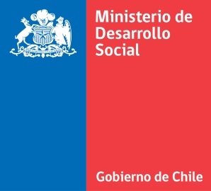 | CONCURSO CHILE DE TODAS Y TODOS 2017  COMPROBANTE DE RECEPCION DE RECURSOS
Fecha:

Institución:
Rut:
Proyecto:
N° de Resolución aprueba Convenio:

Fecha de recepción de recursos:
Monto recibido:
N° de cuota:

Nombre Representante Legal:
Rut:

Firma:

Nota: Se debe adjuntar fotocopia de documento que acredite el depósito en la cuenta de la Institución, en el cual se pueda ver la fecha de recepción, firmado por Representante Legal, y timbre de la institución.

